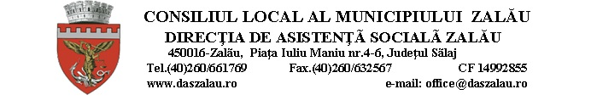
ANUNȚ
Privind depunerea documentației pentru acordarea de subvenții în baza Legii nr. 34/1998 pentru anul 2027

Direcția de Asistență Socială Zalău informează asociațiile, fundațiile și cultele recunoscute în România, care înființează și administrează unități de asistență socială, despre deschiderea sesiunii de depunere a cererilor de subvenționare de la bugetul local pentru anul 2027, în conformitate cu Legea nr. 34/1998 și HG nr. 1153/2001.
1. Condiții de eligibilitate
Pentru a fi incluse în procesul de evaluare, organizațiile solicitante trebuie să îndeplinească următoarle condiții:
- Sunt persoane juridice române de drept privat fără scop patrimonial, acreditate ca furnizori de servicii sociale, potrivit legii;
- Dețin Licență de funcționare (provizorie sau de lungă durată) pentru serviciul social pentru care se solicită subvenția;
- Solicită subvenții în completarea resurselor financiare proprii;
- Administrează unități de asistență socială ai căror beneficiari sunt de pe raza municipiul Zalău.
2. Documentația obligatorie (Conform HG nr. 1153/2001)
Dosarul de solicitare trebuie să cuprindă exclusiv următoarele documente prevăzute de normele metodologice:
- Cerere de solicitare a subvenției – completată integral după modelul oficial (Anexa nr. 1 la norme), semnată de reprezentantul legal;
- Ultimul bilanț contabil înregistrat la administrația financiară municipală;
- Balanța contabilă de verificare din luna anterioară termenului limită de depunere (luna august);
- Certificat de atestare fiscală (bugetul de stat) care să ateste lipsa datoriilor restante (în original sau extras SPV);
- Certificat de atestare fiscală (bugetul local) care să ateste lipsa datoriilor restante (în original).
- Licența de funcționare a serviciului social pentru care se solicită subvenția;
Notă: Documentele prevăzute la pct. a) și e) vor fi prezentate în original
3. Termenul și locul de depunere
- Perioada de depunere: Până la data de 30 septembrie 2026, ora 16:00.
- Modalitate: Dosarele se depun în plic închis la Registratura Direcției de Asistență Socială Zalău sau în format electronic, (PDF cu semnătură electronică calificată a reprezentantului legal), pe adresa de email:office@daszalau.ro.

DIRECTOR EXECUTIV,
Baboș Dorina

